

**"Химиялық өнімді тіркеу және есепке алу" мемлекеттiк көрсетілетін қызмет регламентiн бекiту туралы**

***Күшін жойған***

Қазақстан Республикасы Инвестициялар және даму министрінің м.а. 2015 жылғы 28 мамырдағы № 667 бұйрығы. Қазақстан Республикасының Әділет министрлігінде 2015 жылы 10 шілдеде № 11641 болып тіркелді. Күші жойылды - ҚР Индустрия және инфрақұрылымдық даму министрінің 2020 жылғы 29 мамырдағы № 321 бұйрығымен.

      Ескерту. Күші жойылды – ҚР Индустрия және инфрақұрылымдық даму министрінің 29.05.2020 № 321 (алғашқы ресми жарияланған күнінен кейін күнтізбелік жиырма бір күн өткен соң қолданысқа енгізіледі) бұйрығымен.

      "Мемлекеттік көрсетілетін қызметтер туралы" 2013 жылғы 15 сәуірдегі Қазақстан Республикасының Заңы 10-бабының 2) тармақшасына сәйкес **БҰЙЫРАМЫН**:

      1. Қоса беріліп отырған "Химиялық өнімді тіркеу және есепке алу" мемлекеттiк көрсетілетін қызмет регламенті бекітілсін.

      2. "Химиялық өнімді тіркеу және есепке алу" мемлекеттiк көрсетілетін қызмет регламентін бекіту туралы" Қазақстан Республикасы Индустрия және жаңа технологиялар министрінің міндетін атқарушының 2014 жылғы 27 мамырдағы № 100 бұйрығының (нормативтік құқтық актілері мемлекеттік тіркеу тізілімінде № 9365 болып тіркелген, "Әділет" ақпараттық-құқықтық жүйесінде 2014 жылы 11 маусымда және "Казахстанская правда" газетінде 2015 жылы 12 ақпанда № 28 (27904) ресми жарияланған) бұйрықтың күші жойылды деп танылсың.

      3. Қазақстан Республикасы Инвестициялар және даму министрлігі Индустриялық даму және өнеркәсіптік қауіпсіздік комитеті (А.Қ. Ержанов) заңнамада белгіленген тәртіпте:

      1) осы бұйрықтың Қазақстан Республикасы Әдiлет министрлiгiнде мемлекеттiк тiркелуiн;

      2) осы бұйрық Қазақстан Республикасы Әділет министрлігінде мемлекеттік тіркелгеннен кейін, оның көшірмесін күнтізбелік он күн ішінде мерзімді баспа басылымдарында және "Әділет" ақпараттық-құқықтық жүйесіне ресми жариялауға жіберуді;

      3) осы бұйрықтың Қазақстан Республикасы Инвестициялар және даму министрлігі интернет-ресурсында және мемлекеттік органдардың интранет-порталында орналастыруды;

      4) осы бұйрық Қазақстан Республикасы Әділет министрлігінде мемлекеттiк тiркелгеннен кейiн күнтiзбелiк он күн iшiнде Инвестициялар және даму министрлігінің Заң департаментіне осы бұйрықтың осы тармағының 1), 2) және 3) тармақшаларында көзделген іс-шараларының орындалуы туралы мәліметтерді ұсынуды қамтамасыз етсін.

      4. Осы бұйрықтың орындалуын бақылау жетекшілік ететін Қазақстан Республикасы Инвестициялар және даму вице-министріне жүктелсін.

      5. Осы бұйрық алғашқы ресми жарияланған күнінен кейiн күнтiзбелiк жиырма бір күндік мерзім өткен соң қолданысқа енгiзiледi.

|  |  |
| --- | --- |
| *Қазақстан Республикасының* *Инвестициялар және даму* *министрінің міндетін атқарушы* | *А. Рау* |

|  |  |
| --- | --- |
|  | Қазақстан Республикасы Инвестициялар және даму министрінің міндетін атқарушысы 2015 жылғы 28 мамырдағы № 667 бұйрығымен бекітілген |

**"Химиялық өнімді тіркеу және есепке алу" мемлекеттік көрсетілетін қызмет регламенті**

**1-тарау. Жалпы ережелер**

      Ескерту. 1-тараудың тақырыбы жаңа редакцияда – ҚР Индустрия және инфрақұрылымдық даму министрінің 10.04.2019 № 206 (алғашқы ресми жарияланған күнінен кейін күнтізбелік он күн өткен соң қолданысқа енгізіледі) бұйрығымен.

      1. "Химиялық өнімді тіркеу және есепке алу" мемлекеттік көрсетілетін қызметін (бұдан әрі – мемлекеттік көрсетілетін қызмет) Қазақстан Республикасы Индустрия және инфрақұрылымдық даму министрлігінің Индустриялық даму және өнеркәсіптік қауіпсіздік комитеті (бұдан әрі – көрсетілетін қызметті беруші) көрсетеді.

      Өтінішті қабылдау және мемлекеттік қызмет көрсету нәтижесін беру:

      1) "Азаматтарға арналған үкімет" мемлекеттік корпорациясы" коммерциялық емес акционерлік қоғамы (бұдан әрі – Мемлекеттік корпорация);

      2) www.еgov.kz, www.elіcense.kz "электрондық үкімет" веб-порталы (бұдан әрі – портал) арқылы жүзеге асырылады.

      Ескерту. 1-тармақ жаңа редакцияда – ҚР Индустрия және инфрақұрылымдық даму министрінің 10.04.2019 № 206 (алғашқы ресми жарияланған күнінен кейін күнтізбелік он күн өткен соң қолданысқа енгізіледі) бұйрығымен.

      2. Мемлекеттік қызметті көрсету нысаны: электрондық (ішінара автоматтандырылған) және (немесе) қағаз түрінде.

      3. Мемлекеттік қызметті көрсету нәтижесі – химиялық өнімді тіркеу туралы куәлік (бұдан әрі – куәлік) немесе "Химиялық өнімді тіркеу және есепке алу" мемлекеттік көрсетілетін қызмет стандартын бекіту туралы" Қазақстан Республикасы Инвестициялар және даму министрінің 2015 жылғы 28 сәуірдегі № 520 бұйрығының (Нормативтік құқықтық актілерді мемлекеттік тіркеу тізілімінде № 11367 болып тіркелген) (бұдан әрі - стандарт) 10-тармағында көзделген жағдайларда және негіздер бойынша мемлекеттік қызмет көрсетуден бас тарту туралы дәлелді жауап.

      Мемлекеттік қызметті көрсету нәтижесін ұсыну нысаны: электрондық түрде.

      Ескерту. 3-тармақ жаңа редакцияда – ҚР Индустрия және инфрақұрылымдық даму министрінің 10.04.2019 № 206 (алғашқы ресми жарияланған күнінен кейін күнтізбелік он күн өткен соң қолданысқа енгізіледі) бұйрығымен.

**2-тарау. Мемлекеттік қызметті көрсету процесінде көрсетілетін қызметті берушінің құрылымдық бөлімшелерінің (қызметкерлерінің) іс-қимыл тәртібінің сипаттамасы**

      Ескерту. 2-тараудың тақырыбы жаңа редакцияда – ҚР Индустрия және инфрақұрылымдық даму министрінің 10.04.2019 № 206 (алғашқы ресми жарияланған күнінен кейін күнтізбелік он күн өткен соң қолданысқа енгізіледі) бұйрығымен.

      4. Мемлекеттік қызметті көрсету бойынша рәсімді (іс-қимылды) бастау үшін негіздеме стандарттың 9-тармағына сәйкес құжаттарды қоса бере отырып, көрсетілетін қызметті алушының өтініші немесе электрондық түрде сұрау салуы болып табылады.

      Ескерту. 4-тармақ жаңа редакцияда – ҚР Индустрия және инфрақұрылымдық даму министрінің 10.04.2019 № 206 (алғашқы ресми жарияланған күнінен кейін күнтізбелік он күн өткен соң қолданысқа енгізіледі) бұйрығымен.

      5. Мемлекеттік қызметті көрсету процесінің құрамына кіретін әрбір рәсімнің (іс-қимылдың) мазмұны, оның орындалу ұзақтығы:

      1) көрсетілетін қызметті берушінің кеңсе қызметкері 2 (екі) сағат ішінде (өтініш қағаз жеткізгіште берілген жағдайда) тіркеу нөмірі мен күнін бере отырып, өтінішті қабылдауы және оларды көрсетілетін қызметті берушінің басшысына немесе оның орынбасарына қарауға жіберуі;

      2) басшының немесе оның орынбасарының қарарды беруі және 2 (екі) сағат ішінде құрылымдық бөлімше басшысына өтінішті жіберуі;

      3) құрылымдық бөлімше басшысының өтінішті қарауы және 2 (екі) сағат ішінде жауапты орындаушыны анықтауы;

      4) стандарттың 9-тармағында көрсетілген тізбеге сәйкес жауапты орындаушының өтінішке қоса берілген құжаттардың толықтығын қарауы.

      Көрсетілетін қызметті алушы құжаттар топтамасын толық ұсынбаған жағдайда, жауапты орындаушы өтініш түскен сәттен бастап екі жұмыс күні ішінде бас тарту туралы дәлелді жауап береді;

      5) жауапты орындаушының мемлекеттік қызмет көрсету нәтижесін дайындауы және құрылымдық бөлімше басшысына бір жұмыс күні ішінде келісуге енгізуі;

      6) құрылымдық бөлімше басшысының мемлекеттік қызмет көрсету нәтижесін келісуі және оны көрсетілетін қызметті беруші басшысына және оның орынбасарына қол қоюға 2 (екі) сағат ішінде жіберуі;

      7) көрсетілетін қызметті беруші басшысының және (немесе) оның орынбасарының мемлекеттік қызмет көрсету нәтижесіне 2 (екі) сағат ішінде қол қоюы;

      8) көрсетілетін қызметті алушыға куәлікті немесе бас тарту туралы дәлелді жауапты 2 (екі) сағат ішінде беруі.

      Ескерту. 5-тармақ жаңа редакцияда – ҚР Индустрия және инфрақұрылымдық даму министрінің 10.04.2019 № 206 (алғашқы ресми жарияланған күнінен кейін күнтізбелік он күн өткен соң қолданысқа енгізіледі) бұйрығымен.

      6. Келесі рәсім (іс – қимылдарының) бастамасы үшін негіз болып жұмыс атқаратын мемлекеттік қызмет көрсету рәсімінің (іс – қимылдарының) нәтижесі:

      1) қызмет беруші кеңсесінде өтініштің қабылдануы және тіркелуі және олардың қызмет беруші басшысына және (немесе) оның орынбасарына беру;

      2) өңделген өтініштің порталда орналастырылуы (өтінішті қағаз тасымалдағышпен берген жағдайда);

      3) құрылым бөлімше басшысына қарастырылу үшін қызмет беруші басшысы және (немесе) оның орынбасарының резолюциясы;

      4) жауапты орындаушыға қарастырылу үшін құрылым бөлімше басшысысың резолюциясы;

      5) өтінішке қыстырылған құжаттардың жауапты орындаушымен қарастырылуы;

      6) жауапты орындаушының мемлекеттік қызмет көрсету нәтижесін жобалау және оны құрылым бөлімше басшысымен келісілуіне жөнелту;

      7) мемлекеттік қызмет көрсету нәтижесінің қызмет беруші басшысымен және (немесе) оның орынбасарымен қол қойылуы;

      8) қызмет алушыға куәлік беру немесе дәләлді бас тарту жайындағы жауап.

      Ескерту. 6-тармақ жаңа редакцияда – ҚР Индустрия және инфрақұрылымдық даму министрінің 10.04.2019 № 206 (алғашқы ресми жарияланған күнінен кейін күнтізбелік он күн өткен соң қолданысқа енгізіледі) бұйрығымен.

**3-тарау. Мемлекеттік қызметті көрсету процесінде көрсетілетін қызметті берушінің құрылымдық бөлімшелерінің (қызметкерлердің) өзара іс-қимыл тәртібінің сипаттамасы**

      Ескерту. 3-тараудың тақырыбы жаңа редакцияда – ҚР Индустрия және инфрақұрылымдық даму министрінің 10.04.2019 № 206 (алғашқы ресми жарияланған күнінен кейін күнтізбелік он күн өткен соң қолданысқа енгізіледі) бұйрығымен.

      7. Мемлекеттік қызмет көрсету процесіне қатысатын көрсетілетін қызмет берушінің құрылымдық бөлімшелерінің (қызметкерлерінің) тізбесі:

      1) көрсетілетін қызметті берушінің басшысы және (немесе) оның орынбасары;

      2) құрылым бөлімше басшысы;

      3) жауапты орындаушы;

      4) қызмет беруші кеңсесінің жұмысшысы.

      Ескерту. 7-тармақ жаңа редакцияда – ҚР Индустрия және инфрақұрылымдық даму министрінің 10.04.2019 № 206 (алғашқы ресми жарияланған күнінен кейін күнтізбелік он күн өткен соң қолданысқа енгізіледі) бұйрығымен.

      8. Көрсетілетін қызметті берушінің құрылымдық бөлімшелерінің (жұмыскерлерінің) арасындағы рәсімдердің (іс – қимылдардың) бірізділігін сипаттау:

      1) көрсетілетін қызметті берушінің кеңсе қызметкері 2 (екі) сағат ішінде (өтініш қағаз жеткізгіште берілген жағдайда) тіркеу нөмірі мен күнін бере отырып, көрсетілетін қызметті алушының өтінішін өңдейді және көрсетілетін қызметті берушінің басшысына және (немесе) оның орынбасарына қарауға жібереді;

      2) көрсетілетін қызметті берушінің басшысы және (немесе) оның орынбасары 2 (екі) сағат ішінде өтінішті қарайды және оны құрылымдық бөлімшенің басшысына жібереді;

      3) құрылымдық бөлімшенің басшысы 2 (екі) сағат ішінде жауапты орындаушыны айқындайды және құжаттарды қарауға жібереді;

      4) стандарттың 9-тармағында көрсетілген тізбеге сәйкес жауапты орындаушы өтінішке қоса берілген құжаттардың толықтығын қарайды.

      Көрсетілетін қызметті алушы құжаттар топтамасын толық ұсынбаған жағдайда, жауапты орындаушы өтініш түскен сәттен бастап екі жұмыс күні ішінде бас тарту туралы дәлелді жауап береді;

      5) жауапты орындаушы бір жұмыс күні ішінде мемлекеттік қызмет көрсету нәтижесін дайындайды және құрылымдық бөлімшенің басшысына келісуге енгізеді;

      6) құрылымдық бөлімшенің басшысы мемлекеттік қызмет көрсету нәтижесін 2 (екі) сағат ішінде келіседі және оны көрсетілетін қызметті берушінің басшысына және (немесе) оның орынбасарына қол қоюға жібереді;

      7) көрсетілетін қызметті берушінің басшысы және (немесе) оның орынбасары 2 (екі) сағат ішінде мемлекеттік қызмет көрсету нәтижесіне қол қояды;

      8) өтініш қағаз тасығышта берілген жағдайда Мемлекеттік корпорацияның қызметкері 2 (екі) сағат ішінде мемлекеттік қызмет көрсету нәтижесін көрсетілетін қызметті алушыға қолма қол немесе пошта арқылы жібереді.

      Ескерту. 8-тармақ жаңа редакцияда – ҚР Индустрия және инфрақұрылымдық даму министрінің 10.04.2019 № 206 (алғашқы ресми жарияланған күнінен кейін күнтізбелік он күн өткен соң қолданысқа енгізіледі) бұйрығымен.

**4-тарау. Мемлекеттік қызметті көрсету процесінде ақпараттық жүйелерді пайдалану тәртібінің сипаттамасы**

      Ескерту. 4-тараудың тақырыбы жаңа редакцияда – ҚР Индустрия және инфрақұрылымдық даму министрінің 10.04.2019 № 206 (алғашқы ресми жарияланған күнінен кейін күнтізбелік он күн өткен соң қолданысқа енгізіледі) бұйрығымен.

      9. Портал арқылы мемлекеттік қызметті көрсеткен кезде көрсетілетін қызметті берушінің және қызметті алушының жүгіну тәртібінің сипаттамасы және рәсімдердің (іс-қимылдың) бірізділігі.

      1) Көрсетілетін қызметті беруші рәсімдерінің (іс-қимылының) бірізділігінің сипаттамасы:

      1-рәсім – қызметті беруші қызметкерінің логинды және құпия сөзін мемлекеттік қызметті көрсету үшін портал мемлекеттік дерекқор ақпараттық жүйесіне (бұдан әрі – МДҚ АЖ) енгізу (авторландыру рәсімі);

      1-шарт – құпия сөз және логин арқылы көрсетілетін қызметті берушінің тіркелген қызметкері туралы деректердің дұрыстығын порталда МДҚ АЖ арқылы тексеру;

      2-рәсім – көрсетілетін қызметті беруші қызметкерінің деректерінде бұзушылықтардың бар болуына байланысты авторизацияландырудан бас тарту туралы хабарлама порталда МДҚ АЖ қалыптастыру;

      3-рәсім – көрсетілетін қызметті берушінің қызметкерімен, осы мемлекеттік қызмет регламентінде көрсетілген қызметті таңдау, экранға қызметті көрсету үшін сұрау нысанын енгізу және көрсетілетін қызметті берушінің қызметкерімен көрсетілетін қызметті алушының деректерін енгізу.

      2-шарт – көрсетілетін қызметті алушының деректерін мемлекеттік дерекқор жеке тұлға/мемлекеттік дерекқор заңды тұлғалар (бұдан әрі – МДҚ ЖТ/ЗТ МДҚ);

      4-рәсім – көрсетілетін қызмет алушының деректерінің МДҚ ЖТ/ЗТ МДҚ-да жоқтығына байланысты деректі алу мүмкінсіздігі туралы хабарлама жасау;

      5-рәсім – сұрау нысанын құжаттардың қағаз жүзінде бар екендігінің белгісі бөлігінде толтыру, көрсетілетін қызметті алушы ұсынған, көрсетілетін қызметті берушінің қызметкерімен қажетті құжаттарды сканерлеу, және сұрау нысанына оларды бекіту;

      6-рәсім – сұрауды МДҚ АЖ порталында тіркеу және қызметті МДҚ АЖ порталында өңдеу;

      3-шарт – көрсетілетін қызметті берушімен көрсетілетін қызметті алушыны қойылатын талаптарға сәйкестігіне және куелікті берудің негіздемесін тексеру;

      7-рәсім – МДҚ АЖ порталында көрсетілетін қызметті алушының деректерінде бар бұзушылықтарға сәйкес сұралған қызметтен бас тарту хабарлама жасау;

      8-рәсім – көрсетілетін қызметті алушының МДҚ АЖ порталында қалыптастырылған мемлекеттік қызметтің нәтижесін алуы (электронды куәлік). Электронды құжат көрсетілетін қызметті берушунің уәкілетті тұлғасымен электронды цифрлық қолтанбасын (бұдан әрі – ЭЦҚ) қолданумен қалыптастырылады.

      2) Көрсетілетін қызметті алушының жүгіну (іс-қимылдар) тәртібін және рәсімделу бірізділігін сипаттау:

      көрсетілетін қызметті алушы порталда тіркеуін өзінің тіркеу куәлігін арқылы, көрсетілетін қызметті алушының компьютерінің интернет-браузерінде сақталынатын ЭЦҚ көмегі арқылы жүзеге асырады (порталда тіркелмеген көрсетілетін қызметті алушыларға жүзеге асырылады);

      1-рәсім – көрсетілетін қызметті алушының компьютерінің интернет-браузерінде ЭЦҚ тіркеу куәлігін бекіту, порталда мемлекеттік көрсетілетін қызметті алу үшін көрсетілетін қызметті алушымен құпия сөзді енгізу рәсімі (авторизацияландыру рәсімі);

      1-шарт – порталда тіркелген тұтынушы туралы мәліметтерін логины (жеке сәйкестендіру нөмірі және бизнес-сәйкестендіру нөмірі (бұдан әрі – ЖСН/БСН) және құпия сөзі арқылы түпнұсқалығын тексеру;

      2-рәсім – көрсетілетін қызметті алушының деректерінде бар бұзушылықтарға байланысты порталмен авторизациядан бас тарту туралы хабарлама қалыптастыру;

      3-рәсім – көрсетілетін қызметті алушымен осы регламентте көрсетілген қызметті таңдау, қызметті көрсету үшін экранға сұрау нысанын шығару және көрсетілетін қызметті алушымен нысанды (деректерді) енгізу, оның құрылымы мен форматтық талаптарын ескере отырып, қажетті құжаттарды электронды түрде сұрау нысанына қоса толтыру;

      4-рәсім – көрсетілетін қызметті алушымен сұрауды куәландыру (қол қою) үшін ЭЦҚ тіркеу куәлігін таңдау;

      2-шарт – порталда ЭЦҚ тіркеу куәлігінің қолданылу мерзімін және қайтарылған (жойылған) тіркеу куәліктерінің тізімде болмауын, көрсетілген сұрауда, сондай-ақ ЖСН/БСН араларында сәйкестендіру деректеріне сәйкестігін және ЖСН/БСН ЭЦҚ тіркеу куәлігінде көрсетілген тексеру;

      5-рәсім – көрсетілетін қызметті алушының ЭЦҚ түпнұсқасының сәйкес келмеуіне байланысты сұратылған көрсетілетін қызметтен бас тарту туралы хабарлама жасау;

      6-рәсім – қызмет көрсетуге арналған сұраудың толтырылған (енгiзiлген деректердің) нысанын көрсетілетін қызметті алушының ЭЦП арқылы куәландыру (қол қою);

      7-рәсім – электрондық құжатты (көрсетілетін қызметті алушының сұрауы) МДҚ АЖ порталда тіркеу және порталда МДҚ АЖ сұрауды өңдеу;

      3-шарт – көрсетілетін қызметті алушының куәлікті беру үшін және қойылатын талаптарға сәйкестігін көрсетілетін қызметті берушінің тексеруі;

      8-рәсім – МДҚ АЖ порталда көрсетілетін қызметті алушының деректерінде бар бұзушылықтарға байланысты сұратылған мемлекеттік көрсетілетін қызметтен бас тарту туралы хабарлама жасау;

      9–рәсім - көрсетілетін қызметті алушы порталмен жасалған мемлекеттік көрсетілетін қызметтің нәтижесін алуы (электронды куәлік). Электронды құжат көрсетілетін қызметті берушінің уәкілетті тұлғасының ЭЦҚ қолданумен жасалынады.

      10. Рәсімдердің (әрекеттердің) реттілігінің нақты сипаттамасы, қызмет берушінің құрылымдық бөлімшелердің (қызметкерлерінің) мемлекеттік қызмет көрсету процесіндегі өзара іс-қимылдарының, сондай-ақ өзге де көрсетілетін қызметті берушілермен және өзара іс-қимыл тәртібінің және мемлекеттік қызмет көрсету процесінде ақпараттық жүйелерді пайдалану тәртібінің сипаттамасы осы регламентке 1-қосымшаға сәйкес мемлекеттік қызмет көрсету бизнес процестерінің анықтамалығында көрсетілген.

      11. Мемлекеттік қызмет көрсетуге тартылған ақпараттық жүйелердің функционалдық өзара іс-қимыл диаграммасы осы регламенттің 2-қосымшаға сәйкес ұсынылған.

|  |  |
| --- | --- |
|  | "Химиялық өнімдерді тіркеу және есепке алу" мемлекеттік көрсетілетін қызмет регламентіне 1-қосымша |

**Мемлекеттік қызмет көрсетудің бизнес-процестерінің анықтамалығы Химиялық өнімді тіркеу және есепке алу (мемлекеттік көрсетілетін қызметтің атауы)**

      Ескерту. 1-қосымша жаңа редакцияда – ҚР Индустрия және инфрақұрылымдық даму министрінің 10.04.2019 № 206 (алғашқы ресми жарияланған күнінен кейін күнтізбелік он күн өткен соң қолданысқа енгізіледі) бұйрығымен.

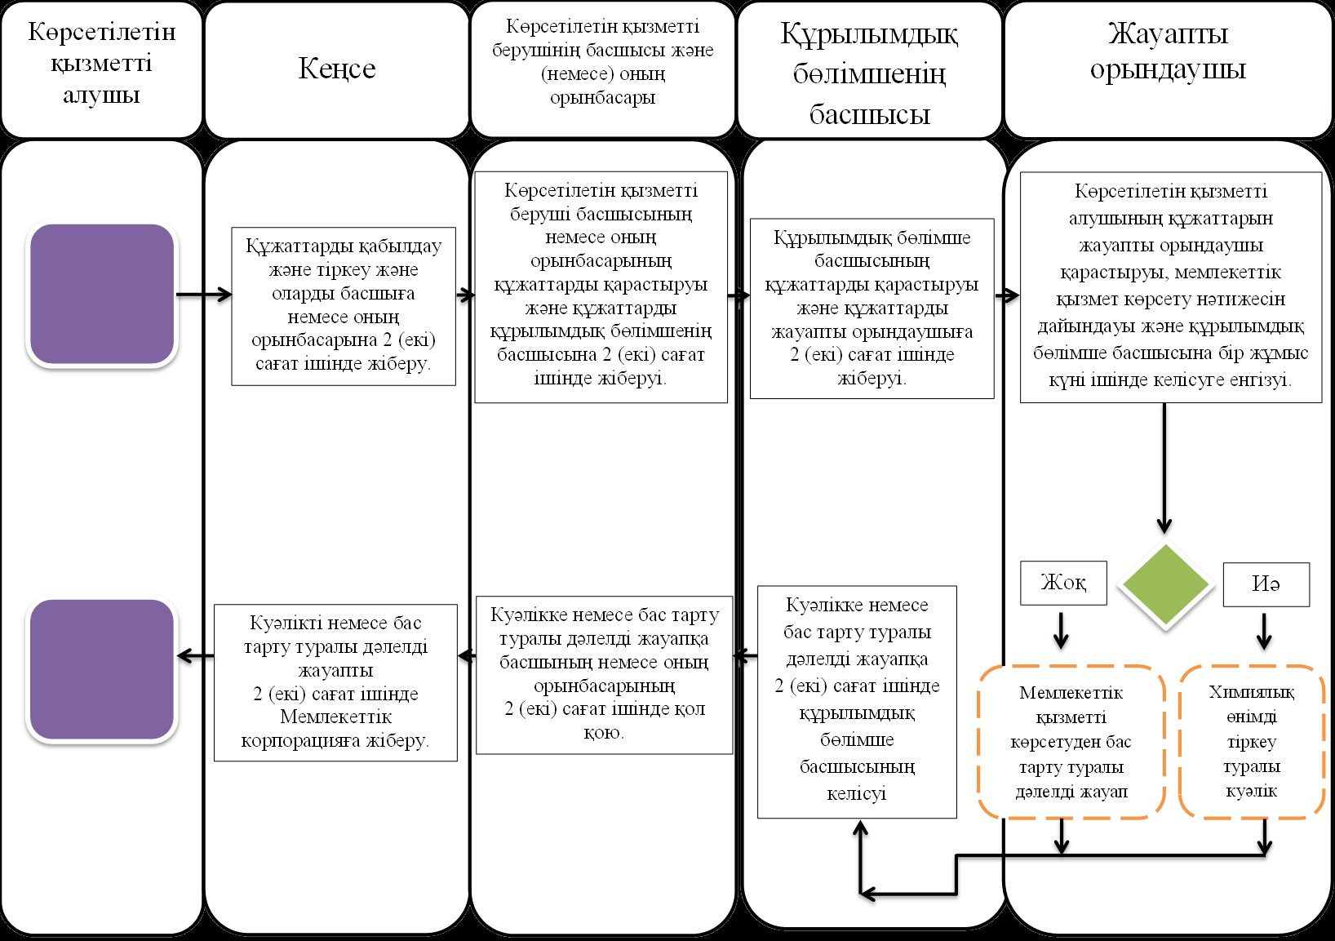

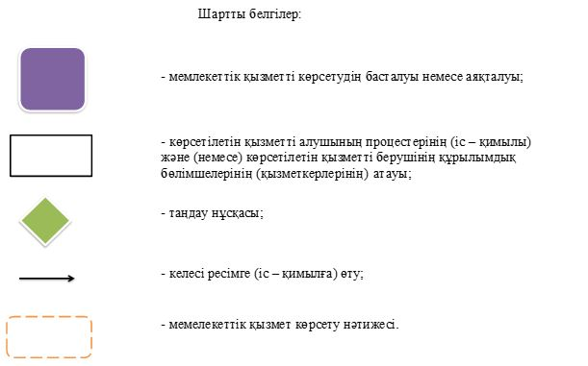

|  |  |
| --- | --- |
|  | "Химиялық өнімді тіркеу және есепке алу" мемлекеттік көрсетілетін қызмет регламентіне 2–қосымша |

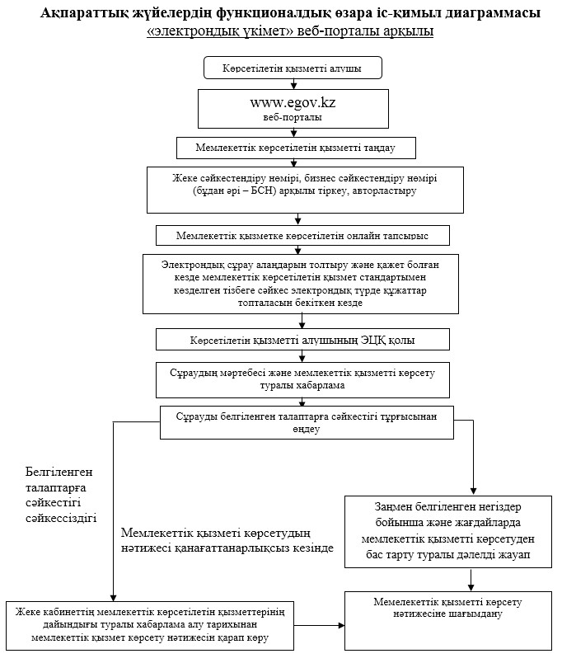

© 2012. Қазақстан Республикасы Әділет министрлігінің «Қазақстан Республикасының Заңнама және құқықтық ақпарат институты» ШЖҚ РМК